IF-ITB-WEB-DOC-2009

DOKUMEN PEMBANGUNAN PERANGKAT LUNAK

*Cyber Campus (CC)*

untuk:

*Indonesia Open Source Contribution Group*

Dipersiapkan oleh:

Joseph Rich Aryanto 13507060

Filman Ferdian 13507091

Bramianha Adiwazsha 13507106

Mohammad Rizky A. 13507108

Program Studi Teknik Informatika - Institut Teknologi Bandung

Jl. Ganesha 10, Bandung 40132

|  |  |  |  |  |
| --- | --- | --- | --- | --- |
|  | **Program Studi**  **Teknik Informatika ITB** | Nomor Dokumen | | Halaman |
| *IF-ITB-WEB-DOC-2009* | | *1/49* |
| Revisi | *0* | *10 November 2009* |

Daftar Isi

1 Kebutuhan Perangkat Lunak 5

1.1 Deskripsi Umum Sistem 5

1.2 Model Use Case 7

1.2.1 Diagram Use Case 7

1.2.2 Definisi Actor 7

1.2.3 Definisi Use Case 7

1.2.4 Skenario Use Case 8

1.3 Glossary 12

2 User Experience Model 13

2.1 Mengatur Area 13

2.1.1 Identifikasi Screen, Compartement Screen, dan Form 13

2.1.2 Storyboard 13

2.1.2.1 Skenario Memilih Area dan *Jump* ke sebuah area 13

2.1.2.2 Skenario Membuat Area Baru 14

2.2 Edit Mahasiswa 14

2.2.1 Identifikasi Screen, Compartement Screen, dan Form 14

2.2.2 Storyboard 15

2.3 Mengelola Teman 15

2.3.1 Identifikasi Screen, Compartement Screen, dan Form 15

2.3.2 Storyboard 15

2.3.2.1 Skenario Menuju Area Dimana Teman sedang Berada 15

2.3.2.2 Skenario Mencari Teman 16

2.3.2.3 Skenario Menerima Permintaan Teman 16

2.3.2.4 Skenario Menghapus Teman 16

2.4 Navigational Path 17

2.4.1 Navigational Path Use Case Mengatur Area 17

2.4.2 Navigational Path Use Case Edit Mahasiswa 17

2.4.3 Navigational Path use case Mengelola Teman 18

3 Model Analisis 19

3.1 Realisasi Use Case Tahap Analisis 19

3.1.1 Use Case Mengatur Area 19

3.1.1.1 Identifikasi Kelas Analisis 19

3.1.1.2 Sequence Diagram 19

3.1.1.2.1 Skenario Memilih Area dan Jump ke Sebuah Area 19

3.1.1.2.2 Skenario Membuat Area Baru 19

3.1.1.3 Diagram Kelas Analisis 20

3.1.2 Use Case Edit Mahasiswa 20

3.1.2.1 Identifikasi Kelas Analisis 20

3.1.2.2 Sequence Diagram 20

3.1.2.3 Diagram Kelas Analisis 21

3.1.3 Use Case Mengelola Teman 21

3.1.3.1 Identifikasi Kelas Analisis 21

3.1.3.2 Sequence Diagram 21

*3.1.3.2.1* Menuju Area Dimana Teman sedang Berada 21

3.1.3.2.2 Skenario Mencari Teman 21

3.1.3.2.3 Skenario Menerima Permintaan Teman 22

3.1.3.2.4 Skenario Menghapus Teman 22

3.1.3.3 Diagram Kelas Analisis 22

3.2 Diagram Kelas Keseluruhan 23

3.3 Pemetaan Model Analisis dan Model UX 23

4 Model Perancangan 24

4.1 Realisasi Use Case Tahap Perancangan 24

4.1.1 Use Case Mengatur Area 24

4.1.1.1 Identifikasi Elemen WAE - Logical View 24

4.1.1.2 Identifikasi Kelas Perancangan 24

4.1.1.3 Sequence Diagram 24

4.1.1.3.1 Skenario Memilih Area dan Jump ke sebuah Area 24

4.1.1.3.2 Skenario Membuat Area Baru 25

4.1.1.4 Diagram Kelas Perancangan 25

4.1.1.5 Identifikasi Elemen WAE Component View 26

4.1.2 Use Case Edit Mahasiswa 26

4.1.2.1 Identifikasi Elemen WAE - Logical View 26

4.1.2.2 Identifikasi Kelas Perancangan 26

4.1.2.3 Sequence Diagram 27

4.1.2.4 Diagram Kelas Perancangan 28

4.1.2.5 Identifikasi Elemen WAE Component View 28

4.1.3 Use Case Mengelola Teman 29

4.1.3.1 Identifikasi Elemen WAE - Logical View 29

4.1.3.2 Identifikasi Kelas Perancangan 29

4.1.3.3 Sequence Diagram 29

*4.1.3.3.1* Skenario Menuju Area dimana Teman sedang Berada 29

4.1.3.3.2 Skenario Mencari Teman 30

4.1.3.3.3 Skenario Menerima Permintaan Teman 30

4.1.3.3.4 Skenario Menghapus Teman 30

4.1.3.4 Diagram Kelas Perancangan 31

4.1.3.5 Identifikasi Elemen WAE Component View 32

4.2 Perancangan Detil Elemen Logical View 32

4.2.1 Stereotyped Class MenujuArea 33

4.2.2 Stereotyped Class DaftarArea 33

4.2.3 Stereotyped Class FormArea 34

4.2.4 Stereotyped Class AreaTerpilih 34

4.2.5 Stereotyped Class Change Profil 34

4.2.6 Stereotyped Class Change Avatar 34

4.2.7 Stereotyped Class Edit Profil Page 35

4.2.8 Stereotyped Class Edit Avatar page 35

4.2.9 Stereotyped Class form Profil 36

4.2.10 Stereotyped Class form Avatar 36

4.2.11 Stereotyped Class Panel Teman 37

4.2.12 Stereotyped Class Panel Informasi 37

4.2.13 Stereotyped Class CariTeman 37

4.2.14 Stereotyped Class Edit Teman 38

4.2.15 Stereotyped Class LihatTeman 38

4.2.16 Stereotyped Class FormSearchTeman 38

4.3 Perancangan Detil Kelas 38

4.3.1 Kelas DaftarArea 39

4.3.2 Kelas Area 39

4.3.3 Kelas MenujuArea 39

4.3.4 Kelas Edit Profil Page 40

4.3.5 Kelas Edit Avatar page 40

4.3.6 Kelas Change Profil 40

4.3.7 Kelas Change Avatar 41

4.3.8 Kelas Mahasiswa 41

4.3.9 Kelas Session 42

4.3.10 Kelas Panel Teman 42

4.3.11 Kelas Panel Informasi 42

4.3.12 Kelas CariTeman 43

4.3.13 Kelas Edit Teman 43

4.3.14 Kelas LihatTeman 44

4.4 Perancangan Antarmuka 45

4.4.1 Interface Friend 45

4.4.2 Interface Profile 46

4.4.2.1 Edit Profile 46

4.4.2.2 Edit Avatar 47

4.5 Perancangan Representasi Persistensi Kelas 48

# 

# Kebutuhan Perangkat Lunak

## Deskripsi Umum Sistem

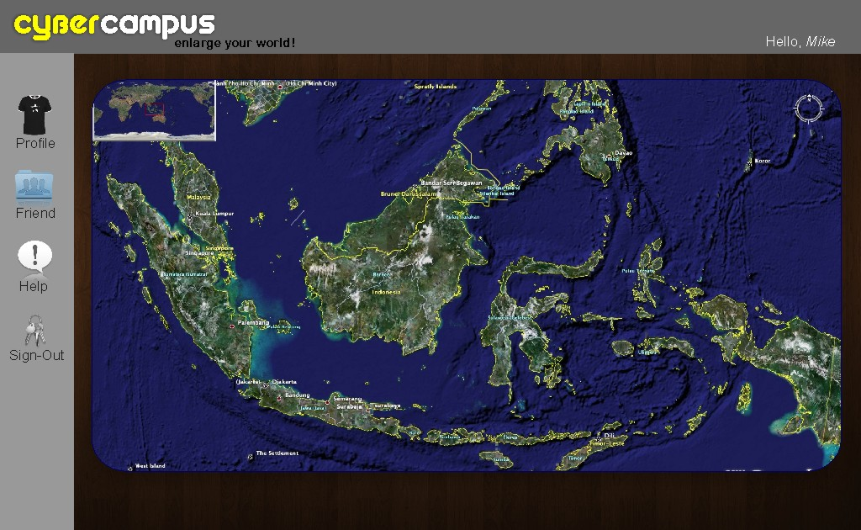

*Cyber Campus* adalah sebuah aplikasi jejaring sosial dengan pasar dan sasaran adalah mahasiswa dari seluruh perguruan tinggi di Indonesia. Fitur utama dari aplikasi ini adalah sebuah virtual chat, yaitu chatting dengan menggunakan avatar berbentuk orang nyata 3 dimensi yang dapat dikostumisasi.

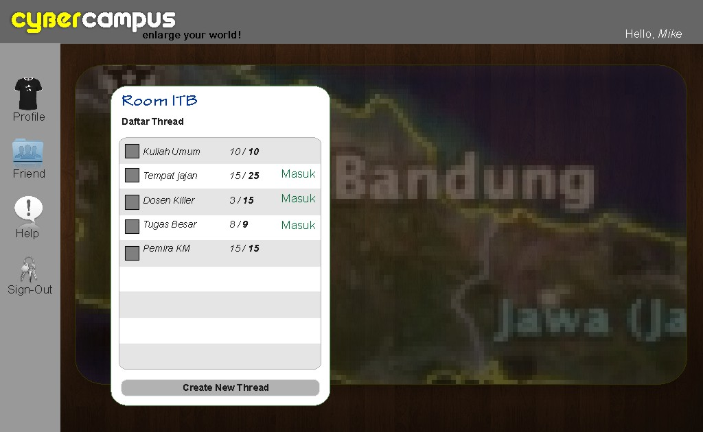

Cyber Campus akan mempunyai banyak room. Room ini mewakili tiap universitas yang ada di Indonesia. Tiap orang yang akan menggunakan aplikasi ini harus terdaftar sebagai member Cyber Campus dan tergabung dalam sebuah room tertentu. Dengan mekanisme keamanan tertentu, hanya seorang mahasiswa atau civitas akademika sebuah perguruan tinggi yang dapat bergabung dalam sebuah room.

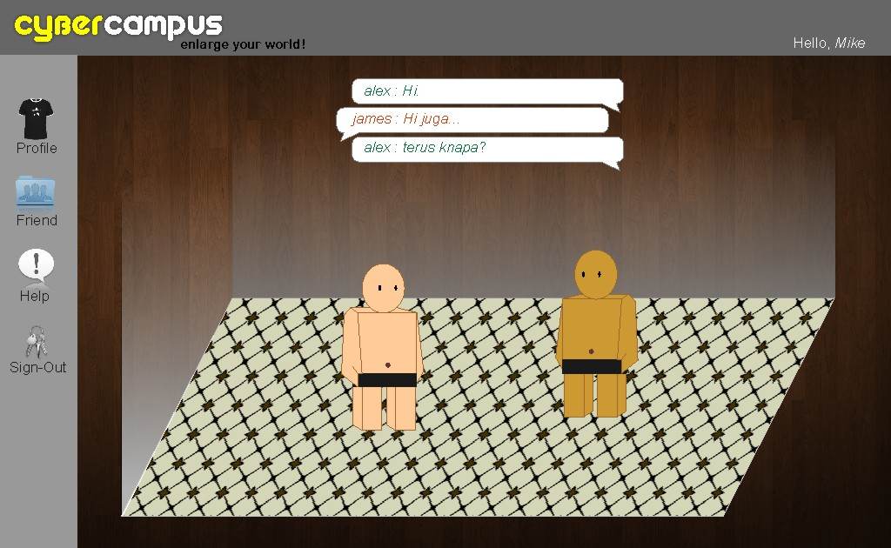

Tiap orang yang sedang online dapat memasuki setiap room yang ada dan dapat melihat serta mengajak chat orang-orang di room tersebut. Chat secara instant dapat segera dilakukan dengan orang-orang di room tersebut. User juga dapat menambahkan orang-orang menjadi temannya agar dapat melihat profil dan berkomunikasi lebih jauh lagi.

## Model Use Case

### Diagram Use Case



Gambar 2. Use Case Diagram

### Definisi Actor

|  |  |  |
| --- | --- | --- |
| **No** | **Actor** | **Deskripsi** |
| 1 | Guest | Aktor dengan role ini mempunyai wewenang untuk melakukan registrasi serta melihat informasi-informasi yang sifatnya umum. |
| 2 | Member | Aktor dengan role ini mempunyai wewenang menjalankan Mahasiswa miliknya, berinteraksi dengan mahasiswa lainnya, chat, dan menjalankan feature-feature lainnya yang merupakan keuntungan menjadi member pada aplikasi ini. |
| 3 | Administrator/Moderator | Aktor ini mempunyai selain mempunyai wewenang sama seperti member juga diberi wewenang tambahan untuk dapat menambah ruang untuk universitas baru. |

### Definisi Use Case

|  |  |  |
| --- | --- | --- |
| **No** | **Use Case** | **Deskripsi** |
| 1 | Registrasi | Guest melakukan pendaftaran user login ke sistem |
| 2 | Edit Mahasiswa | Member dapat mengedit profil serta mengubah tampilan avatar dari Mahasiswa |
| 3 | Chat | Member dapat chat dengan ditandai keluarnya balon chat ketika berada pada sebuah area(thread). |
| 4 | Interaksi Mahasiswa | Member dapat melakukan interaksi antara Mahasiswa miliknya dengan Mahasiswa dari member lain. Interaksi tersebut adalah add friend, dan *buzz* |
| 5 | Berjalan | Member dapat menggerakkan Mahasiswa miliknya untuk bergerak baik di Indonesia ataupun di ruang-ruang universitas. Member dapat berpindah-pindah dalam ruang tersebut dari area satu ke area lainnya melalui jalan yang telah ada. |
| 6 | Mengatur Area | Member dapat membuat area baru dengan topik tertentu pada ruang yang ada, atau dapat memilih area yang sudah ada pada list, kemudian dari list tersebut dapat loncat langsung menuju ruang yang dipilih. |
| 7 | Mengelola Teman | Hal-hal yang dapat dilakukan oleh member pada usecase ini adalah menerima permintaan teman, melihat informasi teman, mencari seorang member baik teman maupun bukan teman, menghapus teman dari daftar, dan jump menuju area seorang teman yang dipilih. |
| 8 | Meminta Bantuan | Member dapat membuka fitur bantuan interaktif yang berupa tutorial bagaimana menjalankan fitur-fitur pada aplikasi ini. |
| 9 | Menambah Ruang Kampus | Admin dapat menambahkan sebuah ruang kampus baru pada layer Indonesia. |

### Skenario Use Case

Nama Use Case: **mengatur** **area**

Skenario Memilih Area :

(prekondisi : mahasiswa telah masuk ke dalam salah satu ruang kampus)

|  |  |
| --- | --- |
| **Aksi Actor** | **Reaksi Sistem** |
| Skenario Normal |  |
| 1. Mengklik menu **Mengatur Area** pada menubar |  |
|  | 2. Menampilkan screen daftar area dan informasinya |
| 3. Memilih sebuah area dan menekan tombol MASUK |  |
|  | 4. Menampilkan screen area yang dipilih |
| Skenario Alternatif | |
| 1. Mengklik menu **Mengatur Area** pada menubar |  |
|  | 2. Menampilkan screen daftar area dan informasinya |
| 3. Memilih sebuah area dan menekan tombol MASUK |  |
|  | 4.Gagal menampilkan screen area yang dipilih karena area telah dihapus |
|  | 5. Me-refresh screen daftar area |

Skenario Jump ke sebuah area :

(prekondisi : mahasiswa telah masuk ke dalam sebuah area)

|  |  |
| --- | --- |
| **Aksi Actor** | **Reaksi Sistem** |
| Skenario Normal |  |
| 1. Mengklik menu **Mengatur Area** pada menubar |  |
|  | 2. Menampilkan screen daftar area dan informasinya |
| 3. Memilih sebuah area dan menekan tombol MASUK |  |
|  | 4. Menampilkan screen area yang dipilih |
| Skenario Alternatif | |
| 1. Mengklik menu **Mengatur Area** pada menubar |  |
|  | 2. Menampilkan screen daftar area dan informasinya |
| 3. Memilih sebuah area dan menekan tombol MASUK |  |
|  | 4.Gagal menampilkan screen area yang dipilih karena area telah dihapus |
|  | 5. Me-refresh screen daftar area |

Skenario Membuat Area Baru :

(prekondisi : mahasiswa telah masuk ke dalam sebuah ruang kampus)

|  |  |
| --- | --- |
| **Aksi Actor** | **Reaksi Sistem** |
| Skenario Normal |  |
| 1. Mengklik menu **Mengatur Area** pada menubar |  |
|  | 2. Menampilkan screen daftar area dan informasinya |
| 3. Mengklik pilihan TAMBAH AREA |  |
|  | 4. Menampilkan form pembuatan area |
| 5. Mengisi nama area,topik,batasan jumlah mahasiswa |  |
| 6. Mengklik tombol OK |  |
|  | 7. Menampilkan screen area baru |
| Skenario Alternatif | |
| 1. Mengklik menu **Mengatur Area** pada menubar |  |
|  | 2. Menampilkan screen daftar area dan informasinya |
| 3. Mengklik pilihan TAMBAH AREA |  |
|  | 4. Menampilkan form pembuatan area |
| 5. Mengisi nama area,topik,batasan jumlah mahasiswa |  |
| 6. Mengklik tombol OK |  |
|  | 7. Gagal menyimpan, kembali ke form awal |

Nama Use Case: **Edit Mahasiswa**

Skenario:

|  |  |
| --- | --- |
| **Aksi Actor** | **Reaksi Sistem** |
| Skenario Normal |  |
| 1. Memilih Icon Customisasi Avatar |  |
|  | 2. Menampilkan daftar form pemilihan edit profil |
| 3. Mengisi data pada komponen form profil |  |
|  | 4. Kolom komponen profil berubah sesuai data yang dimasukkan |
| 5. Memilih menu edit avatar |  |
|  | 6. Menampilkan daftar form pemilihan edit avatar |
| 7. Mengisi data pada komponen form avatar |  |
|  | 8. komponen profil berubah sesuai data yang dimasukkan dan avatar juga berubah sesuai pilihan |
| 9. Memilih untuk menyimpan hasil editan |  |
|  | 10. Menyimpan hasil perubahan ke dalam sistem dan menampilkan screen awal kembali dengan hasil customisasi avatar |
| Skenario Alternatif | |
| 1. Memilih Icon Customisasi Avatar |  |
|  | 2. Menampilkan daftar form pemilihan edit profil |
| 3. Mengisi data pada komponen form profil |  |
|  | 4. Kolom komponen profil berubah sesuai data yang dimasukkan |
| 5. Memilih menu edit avatar |  |
|  | 6. Menampilkan daftar form pemilihan edit avatar |
| 7. Mengisi data pada komponen form avatar |  |
|  | 8. Kolom komponen profil berubah sesuai data yang dimasukkan dan avatar juga berubah sesuai pilihan |
| 9. Memilih untuk tidak menyimpan hasil editan |  |
|  | 10. Menampilkan screen awal tanpa hasil customisasi avatar |

Nama Use Case: **Mengelola Teman**

Skenario Melihat informasi teman, Menuju ke area(thread) mahasiswa berada :

|  |  |
| --- | --- |
| **Aksi Actor** | **Reaksi Sistem** |
| Skenario Normal: | |
| 1. Mengklik tombol “Teman”. |  |
|  | 1. Menampilkan screen daftar teman dan sebuah form pencarian teman. |
| 1. Memilih salah satu teman yang ada. |  |
|  | 1. Menampilkan balon objek tambahan di sebelahnya berupa informasi mengenai member tersebut. Termasuk tautan area(thread) member berada(jika online). |
| 1. Mengklik tautan pada balon informasi. |  |
|  | 1. Sistem akan jump ke area tempat mahasiswat tersebut berada. |
| Skenario Mencari teman, kemudian menambahkannya sebagai teman : | |
| **Aksi Actor** | **Reaksi Sistem** |
| Skenario Normal: | |
| 1. Mengklik tombol “Teman”. |  |
|  | 1. Menampilkan screen daftar teman dan sebuah form pencarian teman. |
| 1. Mengetikkan sebuah nama pada form pencarian teman, lalu klik cari. |  |
|  | 1. Sistem akan menampilkan semua nama profil member yang serupa dengan kata kunci pencarian pada bagian list dari teman. |
| 1. Memilih salah satu member untuk dijadikan teman. |  |
|  | 1. Menampilkan screen baru berupa informasi terbatas dari member tersebut. Pada balon ini terdapat menu untuk menambahkan teman. |
| Skenario Melihat daftar permintaan teman, kemudian menambahkannya sebagai teman : | |
| **Aksi Actor** | **Reaksi Sistem** |
| Skenario Normal: | |
| 1. Mengklik tombol “Teman”. |  |
|  | 1. Menampilkan screen daftar teman dan sebuah form pencarian teman. |
| 1. Mengklik tab “Permintaan Teman” |  |
|  | 1. Sistem akan menampilkan daftar permintaan teman jika ada |
| 1. Memilih salah satu member untuk dijadikan teman. Klik “Terima” |  |
|  | 1. Sistem menambahkan member tersebut sebagai teman. |
| Alternatif | |
| 5. Memilih salah satu member. Klik “Tolak” |  |
|  | 6. Sistem akan menghapus member yang dipilih dari daftar permintaan teman. |
| Skenario menghapus teman dari daftar teman : | |
| **Aksi Actor** | **Reaksi Sistem** |
| Skenario Normal: | |
| 1. Mengklik tombol “Friend”. |  |
|  | 1. Menampilkan screen daftar teman dan sebuah form pencarian teman. |
| 1. Pilih salah satu member pada daftar tersebut. Klik “Hapus teman” |  |
|  | 1. Sistem akan menghapus member yang dipilih dari daftar teman. |

## Glossary

|  |  |
| --- | --- |
| **Istilah** | **Definisi** |
| Mahasiswa | Avatar yang akan dimiliki setiap member. Mahasiswa dapat dijalankan untuk menuju sebuah ruang atau berjalan di dalam sebuah area. Mahasiswa juga dapat berinteraksi dengan mahasiswa dari member lain. Tampilan mahasiswa dapat diubah-ubah sesuai keinginan member. |
| Indonesia | Merupakan layer atas dari hierarki level web secara lojik. Pada layer Indonesia member dapat menjalankan mahasiswa menuju ke satu ruang kampus. Di layer ini terdapat sejumlah ruang kampus dimana setiap ruang mewakili sebuah perguruan tinggi di Indonesia. |
| Ruang Kampus | Merupakan layer bawah dari hierarki level web secara lojik. Ruang Kampus mewakili satu perguruan tinggi di Indonesia. Layer ini memiliki sublayer tambahan yaitu area. Pada layer ini, member akan mengelola area yang nantinya merupakan tempat berinteraksi dengan mahasiswa lainnya. |
| *Area* | Merupakan sublayer di bawah layer ruang kampus dari hierarki level web secara lojik. Area mewakili satu thread atau topik. Pada sublayer ini, mahasiswa dapat berinteraksi dengan mahasiswa lain, melakukan chat, dan berjalan menuju ke area lain. |
| *Member* | Aktor ini memiliki avatar yang disebut mahasiswa. Aktor inilah yang akan menjalankan hampir semua fitur yang ada di web ini. |
| Admin | Aktor ini mempunyai hak prerogratif untuk menambahkan atau mengurangi ruang kampus yang ada di web ini. |
| *Thread*/topik | Adalah sebuah atribut yang harus dimiliki oleh setiap area. Topik ini yang akan memudahkan member dalam memilih sebuah area untuk dimasuki. |
| *Chat* dan balon chat | Mahasiswa memasukkan apa yang ingin diucapkan dalam form yang tersedia pada menubar, kemudian akan muncul balon chat pada area yang dapat dilihat sesama member. Balon chat akan hilang dalam beberapa sekuens. Urutan balon yang muncul akan diurutkan berdasarkan siapa yang lebih dulu melakukan chat. |
| *Buzz* | Merupakan salah satu bentuk interaksi sesama mahasiswa. Mahasiswa melakukan aksi tertentu sehingga member yang di*buzz* mendapat pemberitahuan bahwa mahasiswa tersebut sedang diajak berinteraksi. |
| *Menubar* | Kumpulan menu yang berada di kiri screen. Menubar ini digunakan untuk memudahkan member dalam mengakses fitur-fitur cyber campus. |
| *Jump* | Mahasiswa dapat langsung menuju sebuah area (thread) tertentu tanpa harus berjalan dari satu area ke area lainnya. Fitur ini dapat dilakukan melalui menu “mengelola area” dan memilih sebuah area yang akan dituju. |

# User Experience Model

## Mengatur Area

### Identifikasi Screen, Compartement Screen, dan Form



### Storyboard

#### Skenario Memilih Area dan *Jump* ke sebuah area



1. Member mengklik ikon mengatur area pada menubar untuk mengakses area yang ada
2. Membuka screen daftar area
3. Menampilkan screen daftar area kepada member
4. Member memilih sebuah area yang akan dituju
5. Member mengklik tombol MASUK setela memilih sebuah area
6. Membuka area
7. Area yang dimaksud ditampilkan ke layar

#### Skenario Membuat Area Baru



1. Member mengklik ikon mengatur area pada menubar untuk mengakses area yang ada
2. Membuka screen daftar area
3. Menampilkan screen daftar area kepada member
4. Mengklik tambah area
5. Membuka form untuk membentuk sebuah area baru
6. Menampilkan form
7. Member mengisi data-data yang diminta
8. Membuka screen area
9. Area yang dimaksud ditampilkan ke layar

## Edit Mahasiswa

### Identifikasi Screen, Compartement Screen, dan Form



### Storyboard



1. Member memilih menu edit mahasiswa
2. Member melakukan editing pada kolom-kolom profil
3. Hasil perubahan profil ditampilkan
4. Member memilih menu edit avatar
5. Member melakukan editing pada kolom-kolom avatar
6. Hasil perubahan avatar ditampilkan
7. Member memilih untuk menyimpan hasil editan
8. Keluar dari screen edit avatar atau edit profil menuju tampilan Indonesia atau ruang kampus

## Mengelola Teman

### Identifikasi Screen, Compartement Screen, dan Form



### Storyboard

#### Skenario Menuju Area Dimana Teman sedang Berada



1. Member memilih navigasi tombol Teman pada menubar. Sistem menampilkan screen daftar teman
2. Member memilih seorang teman
3. Sistem menampilkan screen informasi teman
4. Member mengklik tautan yang terdapat pada screen informasi teman yang mengacu ke area member tersebut berada.

#### Skenario Mencari Teman



1. Member memilih navigasi tombol Teman pada menubar. Sistem menampilkan screen daftar teman
2. Member memilih seorang teman
3. Sistem menampilkan screen informasi teman
4. Member mengklik tautan yang terdapat pada screen informasi teman yang mengacu ke area member tersebut berada.

#### Skenario Menerima Permintaan Teman



1. Member memilih navigasi tombol Teman pada menubar. Sistem menampilkan screen daftar teman
2. Member memilih seorang teman
3. Sistem menampilkan screen informasi teman
4. Member mengklik tautan yang terdapat pada screen informasi teman yang mengacu ke area member tersebut berada.

#### Skenario Menghapus Teman



1. Member memilih navigasi tombol Teman pada menubar. Sistem menampilkan screen daftar teman
2. Member memilih seorang teman
3. Sistem menampilkan screen informasi teman
4. Member mengklik hapus teman
5. Member melakukan verifikasi apakah yakin akan menghapus teman tersebut

## Navigational Path

### Navigational Path Use Case Mengatur Area



### Navigational Path Use Case Edit Mahasiswa



### Navigational Path use case Mengelola Teman



# Model Analisis

## Realisasi Use Case Tahap Analisis

### Use Case Mengatur Area

#### Identifikasi Kelas Analisis

|  |  |  |
| --- | --- | --- |
| No | Nama Kelas | Jenis Kelas  (Interface, Control, Entity) |
| 1 | Daftar Area | Interface |
| 2 | Area | Entity |
| 3 | Menuju Area | Control |

#### Sequence Diagram

##### Skenario Memilih Area dan Jump ke Sebuah Area



##### Skenario Membuat Area Baru



#### Diagram Kelas Analisis

**

### Use Case Edit Mahasiswa

#### Identifikasi Kelas Analisis

|  |  |  |
| --- | --- | --- |
| No | Nama Kelas | Jenis Kelas  (Interface, Control, Entity) |
| 1 | Form Edit | Interface |
| 2 | Edit Mahasiswa | Control |
| 3 | Mahasiswa | Entity |

#### Sequence Diagram

**

#### Diagram Kelas Analisis

**

### Use Case Mengelola Teman

#### Identifikasi Kelas Analisis

|  |  |  |
| --- | --- | --- |
| **No** | **Nama Kelas** | **Jenis Kelas**  **(Interface, Control, Entity)** |
| 1 | Panel Teman | Interface |
| 2 | Kontrol Edit Teman | Control |
| 3 | Mahasiswa | Entity |

#### Sequence Diagram

##### Menuju Area Dimana Teman sedang Berada

##### 

##### Skenario Mencari Teman



##### Skenario Menerima Permintaan Teman



##### Skenario Menghapus Teman



#### Diagram Kelas Analisis

**

## Diagram Kelas Keseluruhan



## Pemetaan Model Analisis dan Model UX

|  |  |  |
| --- | --- | --- |
| **No.** | **Kelas Boundary** | **Model UX** |
| 1 | Daftar Area | Daftar area |
| 2 | Form Edit | Edit Profil |
| Edit Avatar |
| 3 | Panel Teman | Informasi Teman |
| Daftar Teman |

# Model Perancangan

## Realisasi Use Case Tahap Perancangan

### Use Case Mengatur Area

#### Identifikasi Elemen WAE - Logical View

|  |  |  |
| --- | --- | --- |
| No | Nama Elemen Lojik WAE | Stereotype |
| 1 | MenujuArea | Server Page |
| 2 | DaftarArea | Client Page |
| 3 | FormArea | HTML Form |
| 4 | AreaTerpilih | Client Page |

#### Identifikasi Kelas Perancangan

|  |  |  |
| --- | --- | --- |
| No | Nama Kelas Perancangan | Nama Kelas Analisis Terkait |
| 1 | DaftarArea | Daftar Area |
| 2 | Area | Area |
| 3 | MenujuArea | Menuju Area |

#### Sequence Diagram

##### Skenario Memilih Area dan Jump ke sebuah Area



##### Skenario Membuat Area Baru



#### Diagram Kelas Perancangan

**

#### Identifikasi Elemen WAE Component View



|  |  |  |
| --- | --- | --- |
| **Nama Komponen** | **Elemen Logical View** | **Jenis** |
| Form.html | FormArea | Static page |
| pilihArea.jsp | MenujuArea, DaftarArea | Dynamic page |
| area.jsp | - | Entity class |
| Areaterpilih.jsp | AreaTerpilih | Dynamic page |

### Use Case Edit Mahasiswa

#### Identifikasi Elemen WAE - Logical View

|  |  |  |
| --- | --- | --- |
| No | Nama Elemen Lojik WAE | Stereotype |
| 1 | Change Profil | Server Page |
| 2 | Change Avatar | Server Page |
| 3 | Edit Profil page | Client Page |
| 4 | Edit Avatar page | Client Page |
| 5 | Form Profil | HTML Form |
| 6 | Form Avatar | HTML Form |

#### Identifikasi Kelas Perancangan

|  |  |  |
| --- | --- | --- |
| No | Nama Kelas Perancangan | Nama Kelas Analisis Terkait |
| 1 | Edit profil page | Form Edit |
| 2 | Edit avatar page | Form Edit |
| 3 | Change profil | Edit Mahasiswa |
| 4 | Change avatar | Edit Mahasiswa |
| 5 | Mahasiswa | Mahasiswa |
| 6 | Session | - |

#### Sequence Diagram

**

#### Diagram Kelas Perancangan

**

#### Identifikasi Elemen WAE Component View



|  |  |  |
| --- | --- | --- |
| **Nama Komponen** | **Elemen Logical View** | **Jenis** |
| ProfilForm.html | Form Profil | Static Page |
| AvatarForm.html | Form Avatar | Static Page |
| Mahasiswa.jsp | - | Entity class |
| Profil.jsp | Edit profil page | Dynamic page |
| Change profil |
| Avatar.jsp | Edit avatar page | Dynamic Page |
| Change avatar |

### Use Case Mengelola Teman

#### Identifikasi Elemen WAE - Logical View

|  |  |  |
| --- | --- | --- |
| No | Nama Elemen Lojik WAE | Stereotype |
| 1 | PanelTeman | Client Page |
| 2 | PanelInformasi | ClientPage |
| 3 | CariTeman | Server Page |
| 4 | Edit Teman | Server Page |
| 5 | Lihat Teman | Server Page |
| 6 | FormCariTeman | HTML Form |

#### Identifikasi Kelas Perancangan

|  |  |  |
| --- | --- | --- |
| No | Nama Kelas Perancangan | Nama Kelas Analisis Terkait |
| 1 | PanelTeman | Panel Teman |
| 2 | PanelInformasi |
| 3 | CariTeman | Kontrol Edit Teman |
| 4 | EditTeman |
| 5 | Lihat Teman |  |
| 6 | Mahasiswa | Mahasiswa |

#### Sequence Diagram

##### Skenario Menuju Area dimana Teman sedang Berada



##### Skenario Mencari Teman



##### Skenario Menerima Permintaan Teman



##### Skenario Menghapus Teman



#### Diagram Kelas Perancangan

**

#### Identifikasi Elemen WAE Component View



## Perancangan Detil Elemen Logical View

|  |  |  |
| --- | --- | --- |
| **No** | **Nama Elemen Lojik WAE** | **Stereotype** |
| 1 | MenujuArea | Server Page |
| 2 | DaftarArea | Client Page |
| 3 | FormArea | HTML Form |
| 4 | AreaTerpilih | Client Page |
| 5 | Change Profil | Server Page |
| 6 | Change Avatar | Server Page |
| 7 | Edit Profil page | Client Page |
| 8 | Edit Avatar page | Client Page |
| 9 | Form Profil | HTML Form |
| 10 | Form Avatar | HTML Form |
| 11 | Panel Teman | Client Page |
| 12 | Panel Informasi | Client Page |
| 13 | Cari Teman | Server Page |
| 14 | Edit Teman | Server Page |
| 15 | Lihat Teman | Server Page |
| 16 | Form Cari Teman | HTML Form |

### Stereotyped Class MenujuArea

Nama Kelas : MenujuArea

Jenis : Server Page

|  |  |  |
| --- | --- | --- |
| **Nama Operasi** | **Visibility**  **(private, public)** | **Keterangan** |
| getArea(pilihan) | Public | Memanggil area yang dipilih dari dalam database |
| buildArea() | Public | Menampilkan area yang dimaksud |
| namaArea(area) | Public | Menambahkan nama area baru |
| namaTopik(topik) | Public | Menambahkan nama topik area yang akan dibentuk |
| jumlahMaks(maks) | Public | Menambahkan jumlah maksimum member pada sebuah area yang akan dibentuk |
| **Nama Atribut** | **Visibility**  **(private, public)** | **Tipe** |
| *-* | *-* | *-* |

### Stereotyped Class DaftarArea

Nama Kelas : DaftarArea

Jenis : Client Page

|  |  |  |
| --- | --- | --- |
| **Nama Operasi** | **Visibility**  **(private, public)** | **Keterangan** |
| pilihArea() | Public | Memilih sebuah area |
| aksesArea() | Public | Memanggil sebuah area |
| aksesForm() | Public | Memanggil form pembuatan area baru |
| dataForm() | Public | Mengirimkan data masukan |
| **Nama Atribut** | **Visibility**  **(private, public)** | **Tipe** |
| - | - | - |

### Stereotyped Class FormArea

Nama Kelas : Form Area

Jenis : Client Page

|  |  |  |
| --- | --- | --- |
| **Nama Operasi** | **Visibility**  **(private, public)** | **Keterangan** |
| **-** | **-** | **-** |
| **Nama Atribut** | **Visibility**  **(private, public)** | **Tipe** |
| - | - | - |

### Stereotyped Class AreaTerpilih

Nama Kelas : AreaTerpilih

Jenis : Client Page

|  |  |  |
| --- | --- | --- |
| **Nama Operasi** | **Visibility**  **(private, public)** | **Keterangan** |
| pindahArea() | Public | Menuju area yang berbeda sesuai arah jalan mahasiswa |
| **Nama Atribut** | **Visibility**  **(private, public)** | **Tipe** |
| - | - | - |

### Stereotyped Class Change Profil

Nama Kelas : Change Profil

Jenis : Server Page

|  |  |  |
| --- | --- | --- |
| **Nama Operasi** | **Visibility**  **(private, public)** | **Keterangan** |
| makeprofilChanges() | Public | Membuat perubahan informasi profil disimpan |
| showprofilChanges() | Public | Membuat perubahan informasi profil ditampilkan |
| **Nama Atribut** | **Visibility**  **(private, public)** | **Tipe** |
| - | - | - |

### Stereotyped Class Change Avatar

Nama Kelas : Change Avatar

Jenis : Server Page

|  |  |  |
| --- | --- | --- |
| **Nama Operasi** | **Visibility**  **(private, public)** | **Keterangan** |
| makeavatarChanges() | Public | Membuat perubahan informasi avatar disimpan |
| showavatarChanges() | Public | Membuat perubahan informasi avatar ditampilkan |
| **Nama Atribut** | **Visibility**  **(private, public)** | **Tipe** |
| - | - | - |

### Stereotyped Class Edit Profil Page

Nama Kelas : Edit Profil Page

Jenis : Client Page

|  |  |  |
| --- | --- | --- |
| **Nama Operasi** | **Visibility**  **(private, public)** | **Keterangan** |
| saveChange() | Public | Menyimpan hasil perubahan pada profil |
| discardChange() | Public | Mengabaikan hasil perubahan pada profil |
| NavigasikeAvatar() | Public | Menuju edit avatar |
| **Nama Atribut** | **Visibility**  **(private, public)** | **Tipe** |
| *-* | *-* | *-* |

### Stereotyped Class Edit Avatar page

Nama Kelas : Edit Avatar Page

Jenis : Client Page

|  |  |  |
| --- | --- | --- |
| **Nama Operasi** | **Visibility**  **(private, public)** | **Keterangan** |
| saveChange() | Public | Menyimpan hasil perubahan pada avatar |
| discardChange() | Public | Mengabaikan hasil perubahan pada avatar |
| NavigasikeProfil() | Public | Menuju edit profil |
| **Nama Atribut** | **Visibility**  **(private, public)** | **Tipe** |
| *-* | *-* | *-* |

### Stereotyped Class form Profil

Nama Kelas : Form Profil

Jenis : HTML Form

|  |  |  |
| --- | --- | --- |
| **Nama Operasi** | **Visibility**  **(private, public)** | **Keterangan** |
| - | - | - |
| **Nama Atribut** | **Visibility**  **(private, public)** | **Tipe** |
| Nama | Private | String |
| TTL | Private | String |
| Kampus | private | String |
| Kota | Private | String |
| Status | Private | String |
| About | private | String |

### Stereotyped Class form Avatar

Nama Kelas : Form Avatar

Jenis : HTML Form

|  |  |  |
| --- | --- | --- |
| **Nama Operasi** | **Visibility**  **(private, public)** | **Keterangan** |
| - | - | - |
| **Nama Atribut** | **Visibility**  **(private, public)** | **Tipe** |
| Warna Kulit | Private | Image |
| Wajah | Private | Image |
| Baju | Private | Image |
| Celana | Private | Image |
| Sepati | Private | Image |
| Aksesoris | Private | Array of Image |

### Stereotyped Class Panel Teman

Nama Kelas : PanelTeman

Jenis : Client Page

|  |  |  |
| --- | --- | --- |
| **Nama Operasi** | **Visibility**  **(private, public)** | **Keterangan** |
| pilihTeman() | Public | Memilih sebuah teman pada panel |
| BukaPermintaanTeman() | Public | Membuka tab permintaan teman baru. |
| Input keyword() | Public | Inputan form pencarian teman. |
| **Nama Atribut** | **Visibility**  **(private, public)** | **Tipe** |
| Keyword | Public | Atribut yang disimpan sebagai kata kunci pencarian nama member. |

### Stereotyped Class Panel Informasi

Nama Kelas : PanelInformasi

Jenis : Client Page

|  |  |  |
| --- | --- | --- |
| **Nama Operasi** | **Visibility**  **(private, public)** | **Keterangan** |
| GoToArea(Mahasiswa) | Public | Jump ke area mahasiswa yang dipilih berada. |
| Verifikasi() | Public | Melakukan verifikasi atas aksi yang dilakukan. |
| **Nama Atribut** | **Visibility**  **(private, public)** | **Tipe** |
| - | - | - |

### Stereotyped Class CariTeman

Nama Kelas : CariTeman

Jenis : Server Page

|  |  |  |
| --- | --- | --- |
| **Nama Operasi** | **Visibility**  **(private, public)** | **Keterangan** |
| Filter(keyword) | Public | Fungsi menyortir teman sesuai dengan atribut keyword yang dimasukkan |
| ListHasilPencarian() | Public | Menampilkan hasil pencarian teman dari fungsi filter. |
| **Nama Atribut** | **Visibility**  **(private, public)** | **Tipe** |
| - | - | - |

### Stereotyped Class Edit Teman

Nama Kelas : EditTeman

Jenis : Server Page

|  |  |  |
| --- | --- | --- |
| **Nama Operasi** | **Visibility**  **(private, public)** | **Keterangan** |
| TambahTeman() | Public | Menambahkan seorang member menjadi seorang teman dari daftar permintaan teman. |
| TolakTeman() | Public | Menghapus seorang member dari daftar permintaan teman. |
| **Nama Atribut** | **Visibility**  **(private, public)** | **Tipe** |
| - | - | - |

### Stereotyped Class LihatTeman

Nama Kelas : LihatTeman

Jenis : Server Page

|  |  |  |
| --- | --- | --- |
| **Nama Operasi** | **Visibility**  **(private, public)** | **Keterangan** |
| BuatInfo() | Public | Menyediakan segala informasi teman yang akan dibangun ke dalam client page Panel Informasi. |
| **Nama Atribut** | **Visibility**  **(private, public)** | **Tipe** |
| - | - | - |

### Stereotyped Class FormSearchTeman

Nama Kelas : FormSearchTeman

Jenis : HTML Form

|  |  |  |
| --- | --- | --- |
| **Nama Operasi** | **Visibility**  **(private, public)** | **Keterangan** |
| - | - | - |
| **Nama Atribut** | **Visibility**  **(private, public)** | **Tipe** |
| keyword | Public | String |

## Perancangan Detil Kelas

|  |  |  |
| --- | --- | --- |
| No | Nama Kelas Perancangan | Nama Kelas Analisis Terkait |
| 1 | DaftarArea | DaftarArea |
| 2 | Area | Area |
| 3 | MenujuArea | MenujuArea |
| 4 | Edit profil page | Form Edit |
| 5 | Edit avatar page | Form Edit |
| 6 | Change profil | Edit Mahasiswa |
| 7 | Change avatar | Edit Mahasiswa |
| 8 | Mahasiswa | Mahasiswa |
| 9 | Session | - |
| 10 | Panel Teman | Panel Teman |
| 11 | Panel Informasi | Panel Teman |
| 12 | Cari Teman | Kontrol Edit Teman |
| 13 | Edit Teman | Kontrol Edit Teman |
| 14 | Lihat Teman | Kontrol Edit Teman |

### 

### Kelas DaftarArea

Nama Kelas : DaftarArea

|  |  |  |
| --- | --- | --- |
| **Nama Operasi** | **Visibility**  **(private, public)** | **Keterangan** |
| pilihArea() | Public | Memilih sebuah area |
| aksesArea() | Public | Memanggil sebuah area |
| aksesForm() | Public | Memanggil form pembuatan area baru |
| dataForm() | Public | Mengirimkan data masukan |
| **Nama Atribut** | **Visibility**  **(private, public)** | **Tipe** |
| - | - | - |

### Kelas Area

Nama Kelas: Area

|  |  |  |
| --- | --- | --- |
| **Nama Operasi** | **Visibility**  **(private, public)** | **Keterangan** |
| pindahArea() | Public | Menuju area yang berbeda sesuai arah jalan mahasiswa |
| **Nama Atribut** | **Visibility**  **(private, public)** | **Tipe** |
| - | - | - |

### Kelas MenujuArea

Nama Kelas: Menuju Area

|  |  |  |
| --- | --- | --- |
| **Nama Operasi** | **Visibility**  **(private, public)** | **Keterangan** |
| getArea(pilihan) | Public | Memanggil area yang dipilih dari dalam database |
| buildArea() | Public | Menampilkan area yang dimaksud |
| namaArea(area) | Public | Menambahkan nama area baru |
| namaTopik(topik) | Public | Menambahkan nama topik area yang akan dibentuk |
| jumlahMaks(maks) | Public | Menambahkan jumlah maksimum member pada sebuah area yang akan dibentuk |
| **Nama Atribut** | **Visibility**  **(private, public)** | **Tipe** |
| - | - | - |

### Kelas Edit Profil Page

Nama Kelas : Edit Profil Page

|  |  |  |
| --- | --- | --- |
| **Nama Operasi** | **Visibility**  **(private, public)** | **Keterangan** |
| saveChange() | Public | Menyimpan hasil perubahan pada profil |
| discardChange() | Public | Mengabaikan hasil perubahan pada profil |
| NavigasikeAvatar() | Public | Menuju edit avatar |
| **Nama Atribut** | **Visibility**  **(private, public)** | **Tipe** |
| *-* | *-* | *-* |

### Kelas Edit Avatar page

Nama Kelas : Edit Avatar Page

|  |  |  |
| --- | --- | --- |
| **Nama Operasi** | **Visibility**  **(private, public)** | **Keterangan** |
| saveChange() | Public | Menyimpan hasil perubahan pada avatar |
| discardChange() | Public | Mengabaikan hasil perubahan pada avatar |
| NavigasikeProfil() | Public | Menuju edit profil |
| **Nama Atribut** | **Visibility**  **(private, public)** | **Tipe** |
| *-* | *-* | *-* |

### Kelas Change Profil

Nama Kelas : Change Profil

|  |  |  |
| --- | --- | --- |
| **Nama Operasi** | **Visibility**  **(private, public)** | **Keterangan** |
| makeprofilChanges() | Public | Membuat perubahan informasi profil disimpan |
| showprofilChanges() | Public | Membuat perubahan informasi profil ditampilkan |
| **Nama Atribut** | **Visibility**  **(private, public)** | **Tipe** |
| - | - | - |

### Kelas Change Avatar

Nama Kelas : Change Avatar

|  |  |  |
| --- | --- | --- |
| **Nama Operasi** | **Visibility**  **(private, public)** | **Keterangan** |
| makeavatarChanges() | Public | Membuat perubahan informasi avatar disimpan |
| showavatarChanges() | Public | Membuat perubahan informasi avatar ditampilkan |
| **Nama Atribut** | **Visibility**  **(private, public)** | **Tipe** |
| - | - | - |

### Kelas Mahasiswa

Nama Kelas : Mahasiswa

|  |  |  |
| --- | --- | --- |
| **Nama Operasi** | **Visibility**  **(private, public)** | **Keterangan** |
| setNama() | Public | Melakukan pengisian nilai |
| setTTL() | Public | Melakukan pengisian nilai |
| setKampus() | Public | Melakukan pengisian nilai |
| setKota() | Public | Melakukan pengisian nilai |
| setStatus() | Public | Melakukan pengisian nilai |
| setAbout() | Public | Melakukan pengisian nilai |
| setWarna Kulit() | Public | Melakukan pengisian nilai |
| setWajah() | Public | Melakukan pengisian nilai |
| setBaju() | Public | Melakukan pengisian nilai |
| setCelana() | Public | Melakukan pengisian nilai |
| setSepatu() | Public | Melakukan pengisian nilai |
| setAksesoris() | Public | Melakukan pengisian nilai |
| **Nama Atribut** | **Visibility**  **(private, public)** | **Tipe** |
| Nama | Private | String |
| TTL | Private | String |
| Kampus | private | String |
| Kota | Private | String |
| Status | Private | String |
| About | private | String |
| Warna Kulit | Private | Image |
| Wajah | Private | Image |
| Baju | Private | Image |
| Celana | Private | Image |
| Sepati | Private | Image |
| Aksesoris | Private | Array of Image |

### Kelas Session

Nama Kelas : Session

|  |  |  |
| --- | --- | --- |
| **Nama Operasi** | **Visibility**  **(private, public)** | **Keterangan** |
| saveStateChange() | Public | Menyimpan state bisnis logic yang dilakukan |
| **Nama Atribut** | **Visibility**  **(private, public)** | **Tipe** |
| - | - | - |

### Kelas Panel Teman

Nama Kelas : PanelTeman

Jenis : Client Page

|  |  |  |
| --- | --- | --- |
| **Nama Operasi** | **Visibility**  **(private, public)** | **Keterangan** |
| pilihTeman() | Public | Memilih sebuah teman pada panel |
| BukaPermintaanTeman() | Public | Membuka tab permintaan teman baru. |
| Input keyword() | Public | Inputan form pencarian teman. |
| **Nama Atribut** | **Visibility**  **(private, public)** | **Tipe** |
| Keyword | Public | Atribut yang disimpan sebagai kata kunci pencarian nama member. |

### Kelas Panel Informasi

Nama Kelas : PanelInformasi

Jenis : Client Page

|  |  |  |
| --- | --- | --- |
| **Nama Operasi** | **Visibility**  **(private, public)** | **Keterangan** |
| GoToArea(Mahasiswa) | Public | Jump ke area mahasiswa yang dipilih berada. |
| Verifikasi() | Public | Melakukan verifikasi atas aksi yang dilakukan. |
| **Nama Atribut** | **Visibility**  **(private, public)** | **Tipe** |
| - | - | - |

### Kelas CariTeman

Nama Kelas : CariTeman

Jenis : Server Page

|  |  |  |
| --- | --- | --- |
| **Nama Operasi** | **Visibility**  **(private, public)** | **Keterangan** |
| Filter(keyword) | Public | Fungsi menyortir teman sesuai dengan atribut keyword yang dimasukkan |
| ListHasilPencarian() | Public | Menampilkan hasil pencarian teman dari fungsi filter. |
| **Nama Atribut** | **Visibility**  **(private, public)** | **Tipe** |
| - | - | - |

### Kelas Edit Teman

Nama Kelas : EditTeman

Jenis : Server Page

|  |  |  |
| --- | --- | --- |
| **Nama Operasi** | **Visibility**  **(private, public)** | **Keterangan** |
| TambahTeman() | Public | Menambahkan seorang member menjadi seorang teman dari daftar permintaan teman. |
| TolakTeman() | Public | Menghapus seorang member dari daftar permintaan teman. |
| **Nama Atribut** | **Visibility**  **(private, public)** | **Tipe** |
| - | - | - |

### Kelas LihatTeman

Nama Kelas : LihatTeman

Jenis : Server Page

|  |  |  |
| --- | --- | --- |
| **Nama Operasi** | **Visibility**  **(private, public)** | **Keterangan** |
| BuatInfo() | Public | Menyediakan segala informasi teman yang akan dibangun ke dalam client page Panel Informasi. |
| **Nama Atribut** | **Visibility**  **(private, public)** | **Tipe** |
| - | - | - |

## Perancangan Antarmuka

### Interface Friend

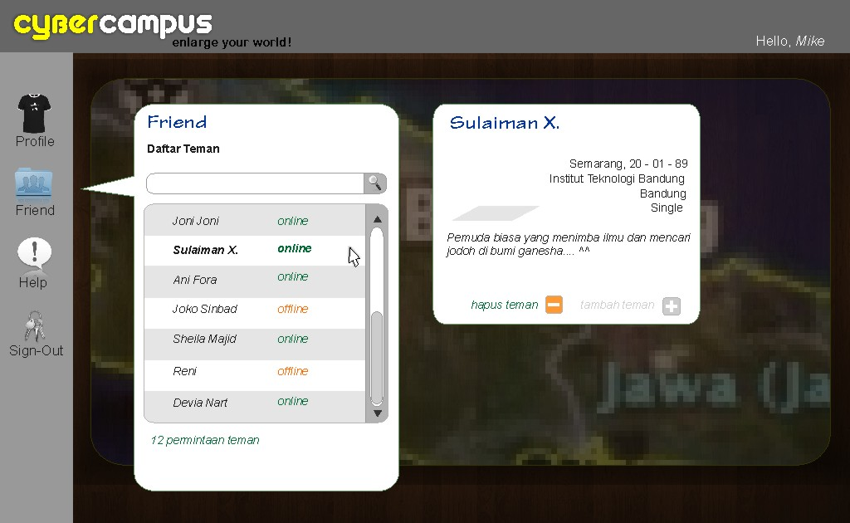

\

### Interface Profile

#### Edit Profile

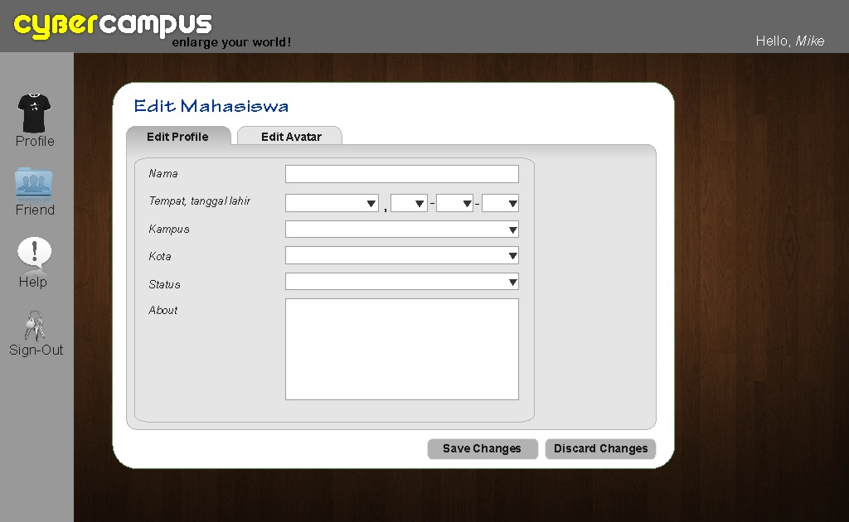

#### Edit Avatar

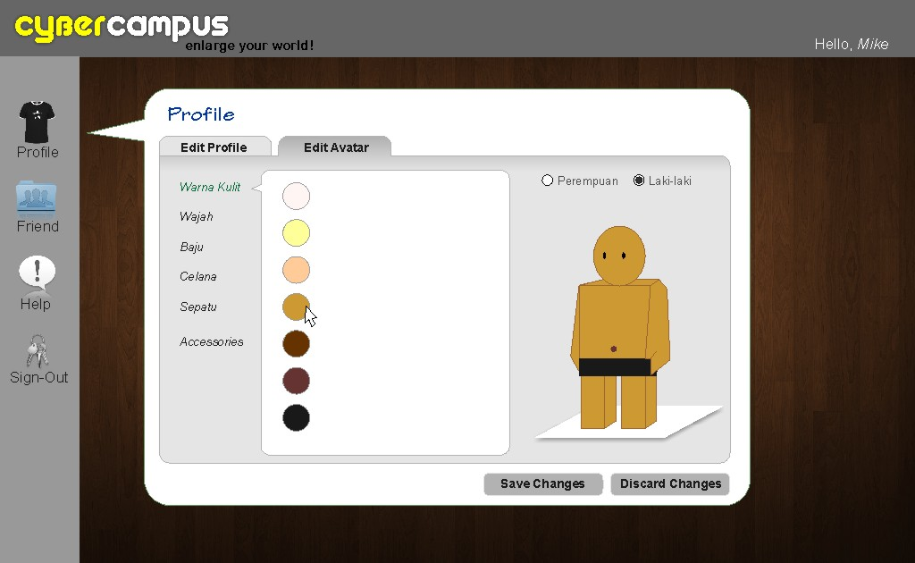

## Perancangan Representasi Persistensi Kelas



|  |  |  |  |  |  |  |  |  |  |  |  |
| --- | --- | --- | --- | --- | --- | --- | --- | --- | --- | --- | --- |
|  |  | **User Experience** | | | **Analisis** | |  | **Perancangan** | | | |
| **Use Case ID** | **Skenario** | **Identifikasi**  **Screen** | **Storyboard** | **Navigational**  **Path** | **Sequence**  **Diagram** | **Diagram**  **Kelas** | **Sequence**  **Diagram** | | **Diagram**  **Kelas** | **Identifikasi**  **WAE** | **Antarmuka** |
| UC-01 | SC-01-01 | IS-01 | SB-01-01 | NP-01 | SQ-A-01-01 | CL-A-01 | SQ-D-01-01 | | CL-D-01 | WAE-D-01 | INT-01 |
| SC-01-02 |
| SC-01-03 |
| SC-01-04 | INT-02 |
| SC-01-05 | SB-01-02 | SQ-A-01-02 | SQ-D-01-02 | |
| SC-01-06 |
| UC-02 | SC-02-01 | IS-02 | SB-02-01 | NP-02 | SQ-A-02-01 | CL-A-02 | SQ-D-02-01 | | CL-D-02 | WAE-D-02 | INT-03 |
| SC-02-02 |
| UC-03 | SC-03-01 | IS-03 | SB-03-01 | Np-03 | SQ-A-03-01 | CL-A-03 | SQ-D-03-01 | | CL-D-03 | WAE-D-03 | INT-04 |
| SC-03-02 | SB-03-02 | SQ-A-03-02 | SQ-D-03-02 | |
| SC-03-03 | SB-03-03 | SQ-A-03-03 | SQ-D-03-03 | |
| SC-03-04 |
| SC-03-05 | SB-03-04 | SQ-A-03-04 | SQ-D-03-04 | |